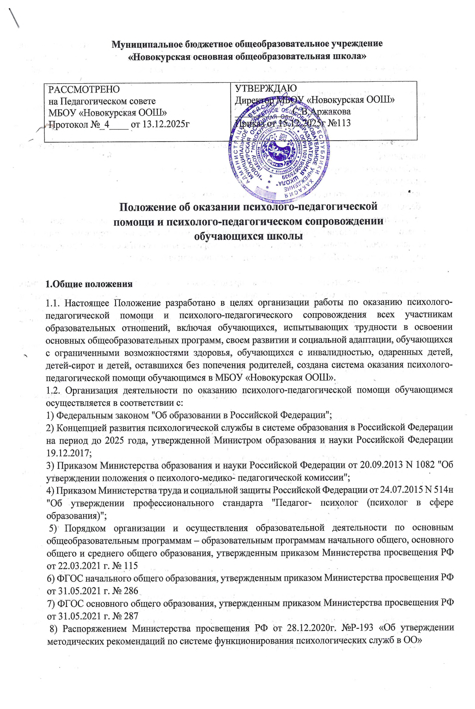
1.3. Деятельность по оказанию психолого-педагогической помощи осуществляется в отношении обучающихся в возрасте до 18 лет, испытывающих трудности в освоении основных общеобразовательных программ, развитии и социальной адаптации, инофонами, детей с ограниченными возможностями здоровья и/или имеющих статус инвалид, с повышенными потребностями и одаренными детьми.
1.4. Психолого-педагогическая помощь осуществляется в соответствии со следующими принципами:
- адресности;
- сохранения ранее достигнутого уровня психолого-педагогической помощи и постоянного его повышения;
- добровольности получения психолого-педагогической помощи;
- доступности;
- конфиденциальности (включая защиту персональных данных);
- бесплатно.
1.5. Действие Положения не распространяется на организацию работы по оказанию психолого-педагогической помощи обучающимся, признанным в случаях и в порядке, которые предусмотрены уголовно-процессуальным законодательством, подозреваемыми, обвиняемыми или подсудимыми по уголовному делу. Либо являющимися потерпевшими или свидетелями
преступления.
1.6. Психолого-педагогическая помощь предоставляется с согласия одного из законных представителей. В соответствии с принципом добровольности законные представители обучающегося могут написать отказ от оказания психолого-педагогической помощи на любой стадии. Обучающиеся в возрасте старше 14 лет могут самостоятельно обращаться за психолого-педагогической помощью.
1.7. Обучающиеся и законные представители обучающихся при получении психологопедагогической помощи имеют право:
- на уважительное и гуманитарное отношение;
- конфиденциальность.
2. Цели и задачи психолого-педагогической помощи и психолого- педагогического сопровождения
2.1. Основной целью психолого-педагогической помощи и психолого- педагогическом сопровождении обучающимся является создание обучающимся условий для обучения и поддержка процесса образования, направленная на своевременное обеспечение сохранения и укрепления психологического здоровья обучающихся, снижение рисков дезадаптации и негативной социализации детей, подростков, молодежи с учётомособенностей их психологического развития и состояния здоровья. При этомоказание обучающимся, воспитанникам психолого-педагогической помощи может осуществляться в составе комплексной психолого-педагогической, медицинской и социальной помощи как одного из условий, обеспечивающих адаптивность системы образования к уровням и особенностям их развития и
подготовки.
2.2. Основными задачами психолого-педагогической помощи обучающимся и психолого-педагогического сопровождения являются:
1) психологическая поддержка и сопровождение обучающихся в проблемных и трудных жизненных ситуациях;
2) диагностика и контроль динамики личностного и интеллектуального развития обучающихся;
3) сотрудничество педагогов-психологов с педагогами образовательных учреждений по вопросам обеспечения достижения каждым обучающимся максимально возможных для него личностных и метапредметныхобразовательных результатов;
4) содействие в построении индивидуальной траектории образования обучающихся;
5) содействие в создании условий для самостоятельного осознанного выбора обучающимися профессии (или профессиональной области) и содействие в построении личных профессиональных планов;
6) содействие позитивной социализации обучающихся;
7) проведение мероприятий по профилактике и коррекции отклоняющегося (агрессивного, аддиктивного, асоциального, виктимного, суицидального и т.п.) и противоправного поведения обучающихся с учетом возрастных и индивидуальных особенностей;
8) профилактика насилия и защиты детей от информации, наносящей вред их психическому здоровью и нравственному развитию;
9) содействие развитию межкультурной компетенции и толерантности; профилактика ксенофобии, экстремизма, межэтнических конфликтов;
10) содействие в формировании культуры здоровья и здорового образа жизни обучающихся, в воспитании осознанного устойчивого отрицательного отношения к употреблению алкоголя, психоактивных и наркотических веществ, табакокурению и другим вредным привычкам;
11) психолого-педагогическое сопровождение одаренных детей;
12) психолого-педагогическое сопровождение процессов коррекционно- развивающего обучения, воспитания, социальной адаптации и социализации обучающихся с ограниченными возможностями здоровья, в том числе в условиях инклюзивного обучения;
13) психологическое просвещение и консультирование родителей (законных представителей) обучающегося, педагогов по проблемам обучения, воспитания, поведения, развития.
3. Основные поправления деятельности по оказанию психолого-педагогической помощи и психолого- педагогическому сопровождению
3.1. К основным направлениям деятельности по оказанию психолого- педагогической помощи и психолого-педагогическому сопровождению относятся:
- психологическое просвещение - формирование у обучающихся и ихзаконных представителей, педагогических работников и руководителейобразовательной организации потребности в психологических знаниях, желания использовать их в интересах собственного развития; создание
условий для полноценного личностного развития и самоопределения обучающихся, а также в своевременном предупреждении возможных нарушений в становлении личности и развитии интеллекта;
- психологическая профилактика - предупреждение возникновения явлений дезадаптации обучающихся школе, разработка конкретных рекомендаций педагогическим работникам, законным представителям по оказанию помощи в вопросах воспитания, обучения и развития;
- психологическая диагностика - углубленное психолого-педагогическое изучение обучающихся на протяжении всего периода обучения;
- определение индивидуальных особенностей и склонностей личности, ее потенциальных возможностей в процессе обучение и воспитания, в профессиональном самоопределении, а также выявление причин и источников нарушений в обучении, развитии, социальной адаптации;
- психологическая коррекция - активное воздействие на процесс формирования личности в детском возрасте и сохранение ее индивидуальности, осуществляемое на основе совместной деятельности педагогов-психологов, учителей-логопедов, медсестры, социальных педагогов и других специалистов школы;
- консультативная деятельность - оказание помощи обучающимся, их законным представителям, педагогическим работникам и другом участникам образовательного процесса в вопросах развития, воспитания и обучения посредством психологического консультирования;
- психологическое просвещение субъектов образовательного процесса в области работы по поддержке лиц с ограниченными возможностями здоровья и одарённых детей;
- ознакомление педагогов, преподавателей, администрации ОО, а также родителей (законных представителей) с основными условиями психического развития лиц с ограниченными возможностями здоровья и одарёнными детьми;
- помощь в сохранении и укреплении психологического здоровья лиц с ограниченными возможностями здоровья и одарённых детей;
- профилактика нарушений поведения и отклонений в развитии лиц с ограниченными возможностями здоровья и у учащихся группы риска, состоящих на различных видах школьного учёта: выявление и профилактика условий, затрудняющих становление и развитие личности;
- разработка методов по формированию сберегающих здоровье образовательных технологий, здорового образа жизни;
- разработка рекомендаций родителям (законным представителям) по вопросам помощи учащимся с ограниченными возможностями здоровья.
3.2. Психолого-педагогическое сопровождение образовательного процесса в школе также включает:
- психолого-педагогическое и методическое сопровождение реализации основных и дополнительных образовательных программ;
- психологическую экспертизу (оценку) комфортности и безопасности образовательной среды школы;
- психологическое консультирование субъектов образовательного процесса.
4. Порядок работы по предоставлению психолого- педагогической помощи
4.1. Оказание психолого-педагогической помощи на уровне образовательного учреждения в первую очередь направлено:
1) на своевременное выявление конфликтных ситуаций в школе;
2) изучение межличностных отношений обучающихся;
3) проведение психологической экспертизы (оценки) комфортности и безопасности образовательной среды в данном образовательном учреждении;
4) снижение рисков дезадаптации и негативной социализации детей, подростков, молодежи.
4.2. Профессиональная деятельность педагога-психолога направлена на сохранение психического, соматического и социального благополучия обучающихся в процессе воспитания и обучения в образовательных учреждениях.
4.3. В образовательных учреждениях деятельность педагога-психолога осуществляется в соответствии с приказом Минтруда России от 24.07.2015 N 514н "Об утверждении профессионального стандарта "Педагог-психолог (психолог в сфере образования)".
Деятельность иных специалистов Службы ОУ осуществляется в соответствии с локальными актами образовательного учреждения, регулирующими трудовые отношения.
Квалификация педагогических работников должна соответствовать квалификационным характеристикам, установленным в Едином квалификационном справочнике должностей руководителей, специалистов и служащих (раздел "Квалификационные характеристики должностей работников образования"), утвержденном приказом МинздравсоцразвитияРоссии от 26.08.2010 N 761н. Повышение психолого-педагогической компетентности осуществляется за счет курсов повышения профессиональной квалификации, системы непрерывного образования, в которой предусмотрены различные формы повышения квалификации (конференции, семинары, мастер-классы, вебинары, стажировочныеплощадки, самообразование, взаимопосещение и другое).
4.4. Научно-методическое обеспечение деятельности специалистов, оказывающих психолого-педагогическую помощь обучающимся в образовательных учреждениях, объединениями специалистов, оказывающих психолого-педагогическую помощь.
4.6. Для реализации поставленной цели и задач психолого-педагогическая помощь может оказываться базовым уровнем системы психолого- педагогической помощи, а именно, специалистами служб психолого- педагогического сопровождения образовательного учреждения, психологами, педагогами-психологами при взаимодействии со специалистами районного
уровня, осуществляющих деятельность по оказанию психолого- педагогической, медицинской и социальной помощи обучающимся и государственных образовательных учреждений дополнительного образования, осуществляющих деятельность по оказанию психолого-
педагогической, медицинской и социальной помощи обучающимся, специалистами территориальных психолого-медико-педагогических комиссий (ТПМПК); со специалистами государственных бюджетных учреждений: Центра диагностики и консультирования г.Абакана, специалистами центральной психолого-медико-педагогической комиссии (ЦПМПК). Участие указанных специалистов в деятельности Службы ОУосуществляется на основании договора в рамках сетевого взаимодействия.
4.7. Психолого-педагогическая помощь обучающимся предоставляется бесплатно независимо от формы получения образования по месту жительства или месту обучения.
4.8. Психолого-педагогическая помощь обучающимся предоставляется на основании согласия в письменной форме одного из родителей
4.9. Родители (законные представители) обучающихся при получении психолого-педагогической помощи имеют право: на уважительное и гуманное отношение; на отказ на любой стадии от оказания психолого- педагогической помощи; на получение информации о возможности оказания
психолого-педагогической помощи, за исключением случаев оказания психолого-педагогической помощи анонимно; на иные права, предусмотренные законодательством.
5. Организация деятельности по оказанию психолого- педагогической помощи
5.1. В школе психолого-педагогическая помощь оказывается педагогами- психологами школы. Координация деятельности осуществляется директором школы (заместителем директора школы).
5.2. Оказание психолого-педагогической помощи на уровне школы в первую очередь направлено на:
5.2.1 своевременное выявление конфликтных ситуаций в школе;
5.2.2 изучение межличностных отношений обучающихся;
5.2.3 проведение психологической экспертизы (оценки) комфортности и безопасности образовательной среды в школе;
5.2.4 снижение рисков дезадаптации и негативной социализации детей, подростков, молодежи.
5.3. Профессиональная деятельность педагога-психолога направлена на сохранение психического, соматического и социального благополучия обучающихся в процессе воспитания и обучения в школе.
5.4. В целях оптимизации деятельности образовательного учреждения в организации психолого-педагогической помощи участвуют специалисты психолого-педагогической инфраструктуры ОУ (службы медиации, совета по профилактике правонарушений, комиссии по урегулированию споров между участниками образовательного процесса, методических объединений и др.). Координация деятельности указанных специалистов осуществляется директором (заместителем директора) образовательного учреждения.
6. Права учащихся и их родителей (законных представителей).
6.1. Учащиеся имеют право на получение психологической помощи, бесплатной психолого-педагогической коррекции.
6.2. Родители (законные представители) учащихся имеют право:
- получать информацию о всех видах планируемых обследований (психологических, психолого-педагогических) обучающихся, давать согласие на проведение таких обследований или участие в таких обследованиях, отказаться от их проведения или участия в них, получать информацию о результатах проведенных обследований обучающихся;
- давать согласия в письменной форме на оказание психолого-педагогической помощи ребенку.

